上海海荷园林花卉有限公司（“海荷公司”）有工艺品存货“西洋钟”一批，拟转让，现将有关转让事项公告如下：
一、变卖存货：
西洋钟情况说明如下：
- 共计23套，详见下表；
- 大部分钟无法报时。
编号 | 名称 |  | 零售价（元）
1 | 硬塑狗钟 | 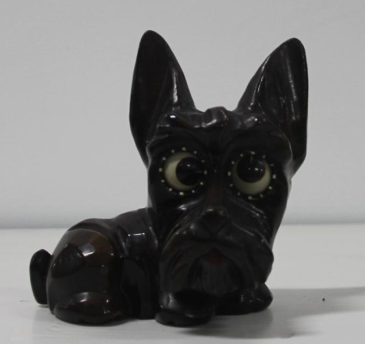 | 2000
2 | 日出海鸥钟 |  | 12000
3 | 巴格达窃贼钟 |  | 20000
4 | 鎏金花瓶瓷钟（3只） | 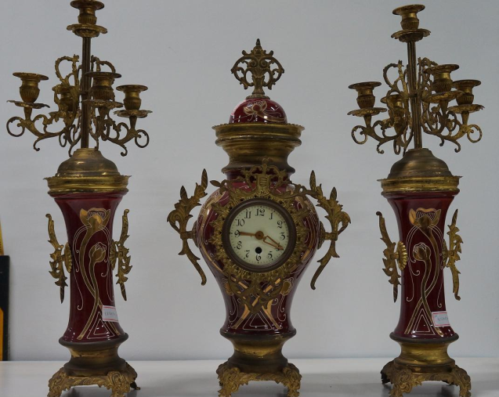 | 17000
5 | 女头像钟 | 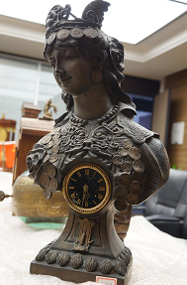 | 15000
6 | 鎏金人物（扶头少妇） | 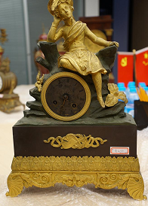 | 8000
7 | 铜人物钟（少妇与小孩） |  | 8000
8 | 乡村挂钟 |  | 4000
9 | 彩色挂摆钟 |  | 4000
10 | 黄铜圆形扁钟（3只） | 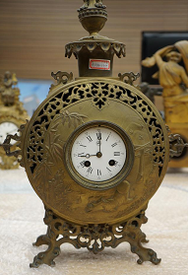 | 18000
11 | 城堡时间/温度二用钟 | 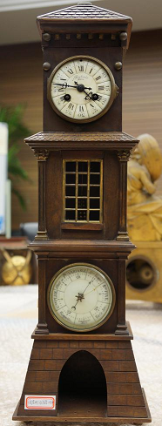 | 2000
12 | 路易十四钟 | 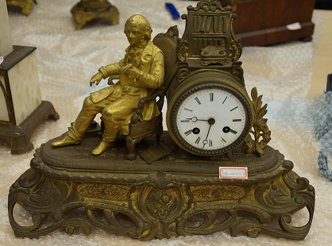 | 8000
13 | 铜质摆舵挂钟 |  | 5000
14 | 重摆门式钟 | 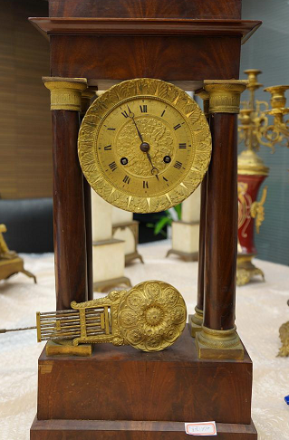 | 7000
15 | 大理石鎏金钟 | 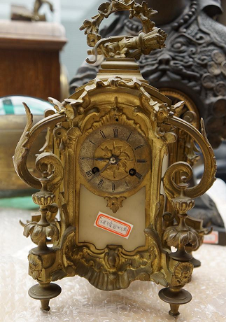 | 2000
16 | 鎏金女农钟（镜子） | 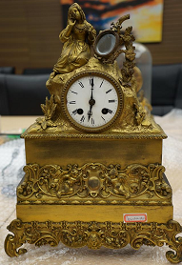 | 5000
17 | 鎏金女农钟（正面站姿） |  | 5000
18 | 女农动物钟 | 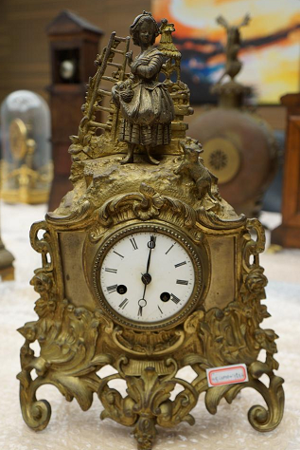 | 5000
19 | 木刻铜质挂钟 |  | 8000
20 | 水晶球航海钟 | 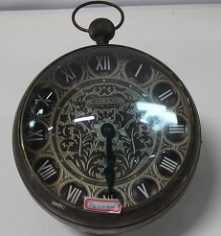 | 3000
21 | 鎏金400天钟（三个男子） | 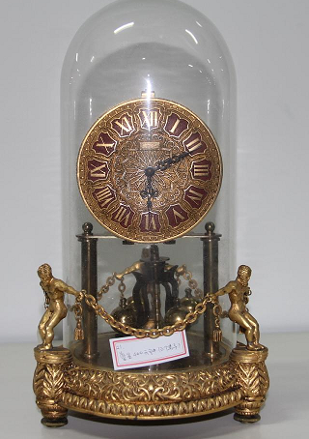 | 6000
22 | ARTEDECO大理石铜钟（3只） | 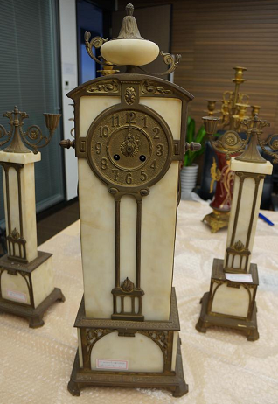 | 10000
23 | 报刻教堂钟 | 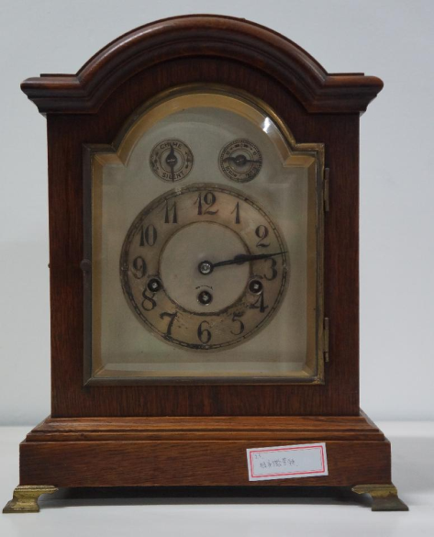 | 7000
 | 合计 |  | 181000

5. 对收购单位的要求：
a、全部西洋钟打包收购；
b、负责从物品搬运及运输。

二、变卖价格：
以零售价为参考，根据意向买家报价从高确定。
三、公告期限：
自本公告公布之日起七日。
四、应买方式：
应买申请人应拔打咨询电话，安排实物考察。在了解变卖产品，同意购买条件后，向本司递交书面申请，并在申请中明确应买申请人的联系方式。本司对公司资质、文件等进行审核，符合要求的进一步商谈购买合同。
五、多人应买时的处理：
多人应买时，根据价格优先原则，根据各应买人的报价确定申请人的应买顺位，报价高者顺位在前，价格相等的，以本司收到书面申请的时间先后确定应买顺位。
六、联系方式：
标的咨询、应买联系电话： （021）15800766667 联系人：张小姐
应买登记地址：上海市虹桥路1386号文广大厦1809室

上海海荷园林花卉有限公司
2015.4.10

